Язык Java – Лекция 18. Введение в GUI Java c использованием Swing
https://proglang.su/java/inheritance
https://developer.ibm.com/learningpaths/java-get-started/
https://w1zard350.wordpress.com/2011/01/22/введение-в-swing/#swingRole
https://developer.ibm.com/languages/java/
Задачи по программированию !!!! - https://proglang.su/tasks
видео создания калькулятора на Java rutube – искать!
Оглавление
18.1 Введение в технологию Swing 1
18.1.1 Место и задачи Swing 1
18.1.2 Шаблон проектирования MVC 1
18.1.3 Библиотека компонентов Swing 2
18.1.3.1 Суперкласс Jcomponent 2
18.1.3.2 Простые J-виджеты 2
18.1.3.3 Создание простого Swing UI-приложения 5

18.1 Введение в технологию Swing

18.1.1 Место и задачи Swing
Пользовательский интерфейс (UI) – это, вообще говоря, совокупность объектов, принимающих участие во взаимодействии пользователя и компьютера.
Технология Swing является программным обеспечением, управляющим всеми аспектами взаимодействия пользователя и компьютера. Она служит посредником между пользователем и аппаратным обеспечением компьютера, предоставляя механизмы для управления различными аспектами UI.

18.1.2 Шаблон проектирования MVC
Swing реализует известный шаблон проектирования c основными принципами UI.
Этот шаблон проектирования называется Модель-Представление-Контроллер (Model-View-Controller — MVC) и стремится «разделить роли» кодов. Коды могут быть ответственны за:
- Внешний вид;
- Обработку данных;
- Реагирование действия пользователя выполнением каких-либо изменений
Согласно шаблону MVC эти коды хранятся отдельно друг от друга.
В интернете существует толкование этого шаблона из реального мира моды:
«Представьте показ мод. Считайте, что это ваш UI и вообразите одежду данными, компьютерной информацией, которую вы представляете вашему пользователю. Теперь представьте, что этот показ мод состоит только из одного человека. Этот человек спроектировал одежду, модифицировал ее и показал на подиуме. Это не выглядит хорошо продуманным или эффективным проектом!
Теперь представьте себе этот же показ мод, использующий шаблон проектирования MVC. Вместо одного человека, делающего все, роли разделяются.
Модели (люди!) для показа представляют одежду. Они выступают как представление (аналогом представления). Они знают, как правильно показать одежду (данные), но абсолютно не знают, как создавать или проектировать ее.
C другой стороны, дизайнер одежды работает за кулисами, изменяя ее при необходимости. Дизайнер выступает в роли контроллера. Это человек не знает, как пройтись по подиуму, но может создавать и изменять одежду. Дизайнер и модели работают с одеждой независимо друг от друга и имеют свою область компетенции.»
Эта концепция лежит в основе шаблона проектирования MVC: пусть каждый аспект UI имеет дело с тем, что он хорошо знает.
Основной принцип MVC: визуальные компоненты отображают данные, а другие классы управляют ими.

18.1.3 Библиотека компонентов Swing
История создания и иерархия классов и, обеспечивающих технологию Swing достаточно сложная. Пока не будем касаться её, а перейдём к описанию её основных принципов и компонентов.

18.1.3.1 Суперкласс Jcomponent
Базовым строительным блоком всей библиотеки визуальных компонентов Swing является JComponent. Это суперкласс каждого компонента. Он является абстрактным классом, поэтому в действительности нельзя создать объект класса JComponent, но он содержит буквально сотни функций, которые каждый другой компонент Swing может использовать как результат иерархии классов. Для целей этого руководства важными являются положения:
- JComponent — базовый класс не только для Swing-компонентов, но также и для пользовательских компонентов.
- Он обеспечивает инфраструктуру окрашивания для всех компонентов — нечто, становящееся удобным для пользовательских компонентов.
- Он знает, как обрабатывать все нажатия клавиш на клавиатуре. Подклассы, следовательно, должны только прослушивать определенные клавиши.
- Он содержит метод add(), который позволяет вам добавить другие JComponent. Этим способом вы можете добавить любой Swing-компонент к любому другому Swing-компоненту для создания вложенных компонентов (например, JPanel, содержащую JButton, или даже более причудливые комбинации, например, JMenu, содержащее JButton).

18.1.3.2 Простые J-виджеты
JLabel
Самым основным компонентом в библиотеке Swing является JLabel. Он делает именно то, чего вы от него ожидаете: располагается в нужном месте, улучшает вид приложения и описывает (вербально) другие компоненты. На приведенном ниже изображении показан JLabel в действии:
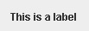
Фактически, вы используете компоненты JLabel по всему приложению не только как текстовые описания, но и как графические описания. Когда бы вы ни увидели изображение в Swing-приложении, есть шанс, что это JLabel.
У JLabel есть не так много методов для новичков в Swing, кроме, возможно, ожидаемых вами.
К основным методам относятся установка текста, изображения, выравнивание и других компонентов, которые описывает метка:
- get/setText(): Получить/установить текст в метке.
- get/setIcon(): Получить/установить изображение в метке.
- get/setHorizontalAlignment(): Получить/установить горизонтальную позицию текста.
- get/setVerticalAlignment(): Получить/установить вертикальную позицию текста.
- get/setDisplayedMnemonic(): Получить/установить мнемонику (подчеркнутый символ) для метки.
- get/setLabelFor(): Получить/установить компонент, к которому присоединена данная метка; когда пользователь нажимает комбинацию клавиш Alt+мнемоника, фокус перемещается на указанный компонент.

JButton
Основным активным компонентом в Swing является JButton, кнопка, которую вы видите (с надписями OK и Cancel) в каждом окне; он делает именно то, что ожидается от кнопки — вы нажимаете на нее, и что-то происходит. Что именно происходит? Да, вы должны определить это (дополнительная информация приведена в разделе События). JButton в действии выглядит следующим образом:
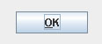
Методы, используемые для изменения свойств JButton, аналогичны методам JLabel (вы обнаружите, что они аналогичны для большинства Swing-компонентов). Они управляют текстом, изображениями и ориентацией:
- get/setText(): Получить/установить текст в кнопке.
- get/setIcon(): Получить/установить изображение в кнопке.
- get/setHorizontalAlignment(): Получить/установить горизонтальную позицию текста.
- get/setVerticalAlignment(): Получить/установить вертикальную позицию текста.
- get/setDisplayedMnenomic(): Получить/установить мнемонику (подчеркнутый символ), которая в комбинации с кнопкой Alt вызывает нажатие кнопки.

Кроме этих методов существует ещё одна особая группа методов, связанная с JButton. Эти методы используют все различные состояния кнопки.
Состояние — это свойство, описывающее компонент, обычно имеющее значение true/false.
В случае с JButton он имеет следующие возможные состояния:
- активная/неактивная,
- выбранная/не выбранная,
- мышка сверху/мышки нет,
- нажата/отжата.
Кроме того, можно комбинировать состояния. Например, кнопка может быть выбрана и над ней находится мышка.
Использование различных изображений для каждого состояния является популярным и очень эффективным способом отображать действия пользователей. Методами состояния для JButton являются:
- get/setDisabledIcon()
- get/setDisabledSelectedIcon()
- get/setIcon()
- get/setPressedIcon()
- get/setRolloverIcon()
- get/setRolloverSelectedIcon()
- get/setSelectedIcon()

https://www.youtube.com/watch?v=BYUOeFwMVhc&t=756s

JTextField
Основным текстовым компонентом в Swing является JTextField; он позволяет пользователям вводить текст в UI. Вы вводите, удаляете, выделяете текст, перемещаете курсор — Swing заботится обо всем, что вы делаете. Как UI-разработчику вам действительно не нужно делать много для того, чтобы использовать возможности JTextField.
В любом случае, вот как выглядит JTextField в действии:
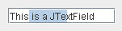
Вы должны интересоваться только одним методом при работе с JTextField, и это должен быть, очевидно, метод, устанавливающий текст: get/setText(). Этот метод получает/устанавливает текст внутри JTextField.

JFrame
Рассмотренные выше три основных строительных блока Swing: метку, кнопку и текстовое поле необходимо куда-то поместить. Они не могут просто летать по экрану в надежде на то, что пользователь знает, как работать с ними. Класс JFrame делает именно это — он является контейнером, позволяющим добавлять к себе другие компоненты для их организации и предоставления пользователю. Он имеет много других свойств и возможностей и имеет вид:
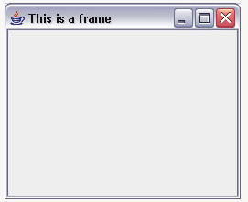

JFrame на самом деле делает больше, чем просто позволяет вам размещать компоненты на нем и предоставлять их пользователю. Несмотря на всю его кажущуюся простоту, он фактически является одним из самых сложных компонентов в Swing-пакетах. Говоря очень упрощенно, JFrame выступает в качестве моста между независимыми от OS Swing-частями и реальной OS, на которой они работают.
JFrame регистрируется как окно в OS и таким образом получает многие из знакомых свойств окна операционной системы:
- минимизация/максимизация,
- изменение размеров и
- перемещение.
Хотя для целей данного руководства совершенно достаточно считать JFrame палитрой, на которой вы размещаете компоненты. Некоторыми из методов, которые вы можете вызвать с JFrame для изменения его свойств, являются:
- get/setTitle(): Получить/установить заголовок фрейма.
- get/setState(): Получить/установить состояние фрейма (минимизировать, максимизировать и т.д.).
- is/setVisible(): Получить/установить видимость фрейма, другими словами, отображение на экране.
- get/setLocation(): Получить/установить месторасположение в окне, где фрейм должен появиться.
- get/setSize(): Получить/установить размер фрейма.
- add(): Добавить компоненты к фрейму.

18.1.3.3 Создание простого Swing UI-приложения
public static void main(String[] args)
{
HelloWorld w = new HelloWorld();
w.setVisible(true);
}
http://www.rv-lab.ru/it/JAVA/lesson8.htm Пособие для проведения практических занятий !!!!
https://overcoder.net/q/634578/что-именно-делает-getcontentpane
https://www.tutorialsfield.com/jframe-java-tutorial/ Как создать JFrame Java!!!!
https://www.tutorialsfield.com/java-keywords-lists-and-definitions-pdf/
https://www.tutorialsfield.com/java-swing/

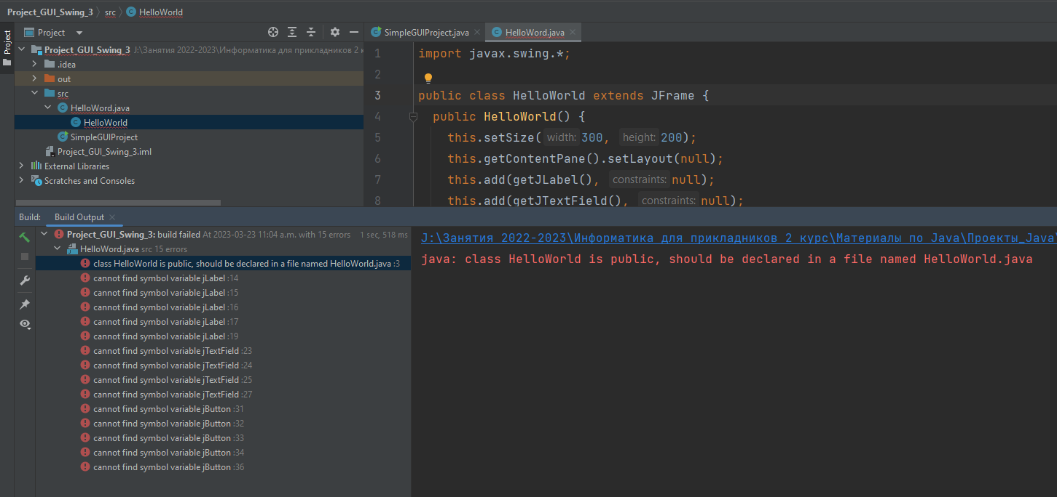

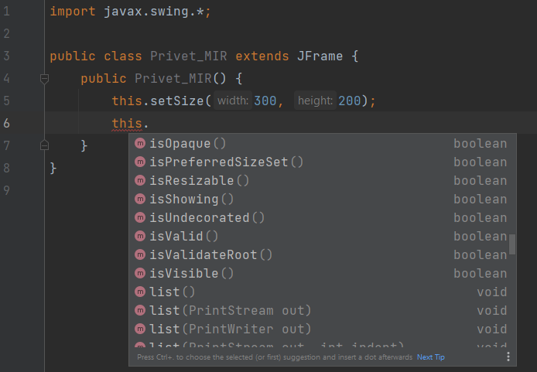

https://www.youtube.com/watch?v=y6LeXKajoYY&t=36s создать калькулятор

https://dzen.ru/video/watch/625136a24af11936f1ebe3e1?f=d2d

https://www.youtube.com/watch?v=3lLNeYoH8rI&list=PLPPIc-4tm3YQTMht0YV_kiNxhBQbCrj_Z !!!!!

http://www.rv-lab.ru/it/JAVA/lesson8.htm

Задание
https://java-online.ru/libs-swing.xhtml
https://rutube.ru/video/df2152c8bd9aeca556a490764635ce5f/ !!!!!
https://rutube.ru/video/8018cb8c81891846893517ca223c1e34/

